「萬華劇團」《第十一號星球》媒體報導紀錄
媒體名稱：中時電子報 演出地點：西門紅樓
露出版面：藝文新聞 演出日期：2012/10/18～21

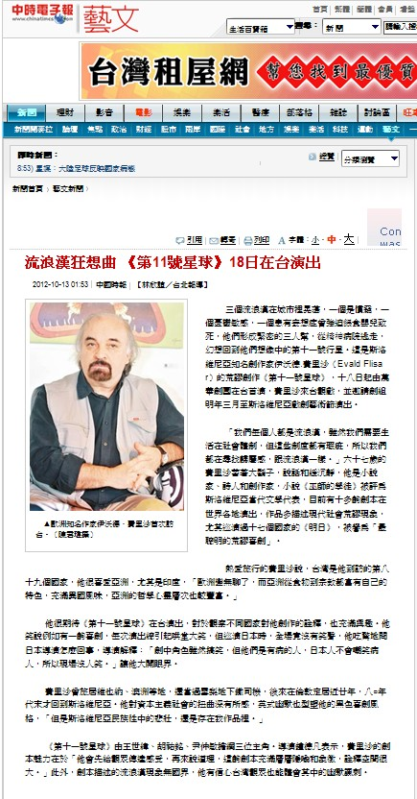
http://news.chinatimes.com/reading/110513/112012101300458.html

